2020-7-1，股票市场和债券市场

海外资金全球配置：偏负面

货币政策：美联储将利率降至0，并声称将零利率维持到经济复苏，并开始减缓购债速度，并且拒绝负利率。美国BBB级高收益债利率目前仍在下降通道中，贴现率的下降对于美股是利好。

财政政策：美国政府也在一波接一波出台政策刺激经济，对股市是利好。

风险偏好：美国疫情再起外加种族问题经过大跌后，再次恢复上涨。

陆股通全天流入0亿元。

流动性趋势：偏中性

央行公告称，目前银行体系流动性总量处于较高水平，可吸收央行逆回购到期、政府债券发行缴款等因素的影响，7月1日不开展逆回购操作。Wind数据显示，今日1800亿元逆回购到期，单日净回笼1800亿元。

风险偏好（散户）趋势：偏中性

截至周二（6月30日），A股融资融券余额为11637.68亿元，较前一交易日的11502.48亿元增加135.2亿元。

信贷环境趋势：偏中性

短端流动性——合理充裕，OM-shibor、3M-shibor开始出现回调的趋势。GC001、GC007、DR001、DR007开始出现回调。

降准预期——预期强烈，1年-3个月国开债利差上升。

通胀——10年-3个月国开债利差正在缩小，通胀往下。

流动性——3年AA-信用债到期收益率目前处于平稳的趋势。

今本面趋势：偏正面

GDP：一季度GDP增速同比-6.8%，前值6%；（GDP主要由生产、投资和消费构成）

经济预期——10年国债、10年国开债收益率反弹，经济预期转为乐观。

社融——增速向上。

PMI、BCI指数——弱反弹。

投资、消费——弱反弹。

政策——稳字当头，意味着GDP达到某一个数值，但是经济不能出结构性问题。稳住宏观杠杆率。货币政策零活适度。房住不炒定位。

赚钱效应：偏负面

截止A股收盘，上涨的股票有2079只，下跌的1571只。

从盘面来看，成交量比上个交易日上升，成交额上升，成交价上升，可以看出市场的买盘增加。

市场风格：

上证50大涨2.3%，沪深300大涨2.01%，创业板指跌0.76%。上证50和创业板指的剪刀差达到3%，一天就把630打出来的剪刀差填上了。市场成交额9000亿。

十年国开债200205上行1.25BP，收盘至3.1500%。

北上资金继续净流入，北上资金在一定程度上代表长期资金的入驻，对于股市来说是利好。

股息率相对于债券收益率。

今天财新6月pmi为51.2，预期50.5，前值50.7；叠加6月地产销售的数据超预期，见附件花旗做的数据。

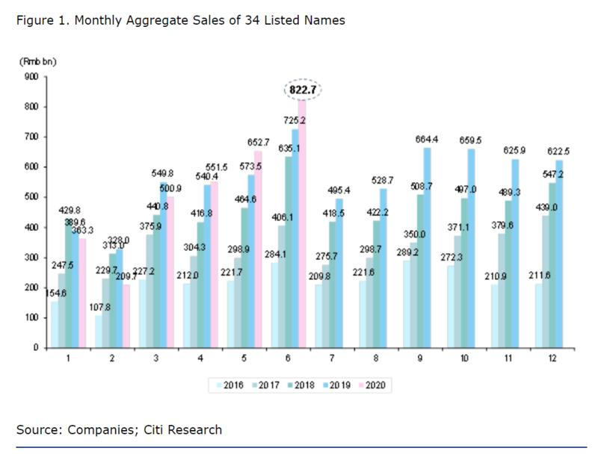

在这两个数据的刺激下，市场来了把价值成长切换。

从昨天创业板指的大涨，到今天创业板指最低跌2.32%，大家不难发现，630那天机构合力围猎的意味。

大家就是赶在630那一天拉一把自己的业绩，下半年的第一天就开始布局——均衡配置。

基金经理们未必马上会从一个极端走向另外一个极端，但是他们踩着1、基本面；2、流动性；变化的节奏，逐渐把组合从成长向价值靠近。

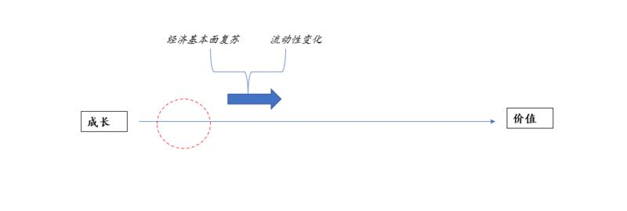

经理们的组合会经历一个均衡配置的过程。

在均衡配置的过程中，成长股未必会怎么跌，因为现在牛市氛围浓厚，但是，它们很有可能跑输。

在最近发的一篇文章里也写了，上半年成长股的大牛市来自于三个宏观要素，

1、流动性充裕——社融增速高；

2、风险偏好的反身性；

3、配置偏好的杠杆效应；

在最近一段时间，随着一系列还不错的数据披露，第三个要素发生了扭转，经理们会更偏好价值。

综合下来，成长股难以有6月份亮眼的表现。（并不是让大家去做空，而是提醒大家考虑账户平衡的问题）

进入7月份，我们要密切关注几个点，

1、下周的进出口数据；

2、10号的通胀数据，据说ppi环比转正了；

3、下下周的社融数据；

4、统计局公布的地产销售，投资增速和消费增速等数据；

5、什么时候北京放开疫情管制；

综上所述，有三个经验教训：

1、对行情的解读，既需要扎实的框架，也需要足够多的背景知识；

2、我们要努力揪出因果，防止被遍历想法愚弄，得过且过；

3、投资不是看过去，是面向未来，自上而下的打法必须考虑短期择时的问题。

公募基金一季度的持仓相较年初的持仓从89%->86%，赌场的资金又减少了，不是个好消息。

影响股价的三个因素主要是，经济基本面趋势、贴现率趋势和风险偏好。目前根据高频经济数据显示，已经出现拐点，现在基本面的趋势呈现逐步反弹；央行也放慢了宽松的脚步，贴现率也出现拐点，开始慢慢反弹的趋势。风险偏好更多的受消息影响，左右不定。